# 常用系统

## 1. cap.jd.com：

查看线上机器的cpu使用率等性能

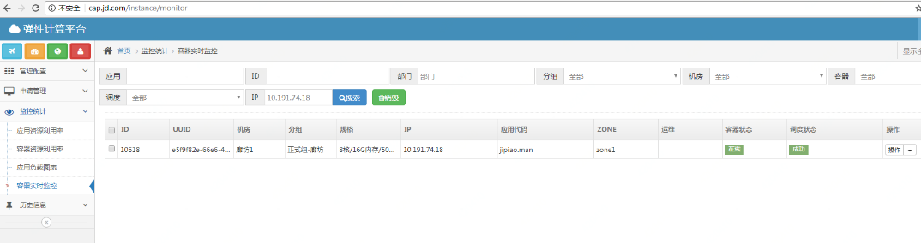

单击操作里的查看监控，可以看到cpu利用率等系统指标

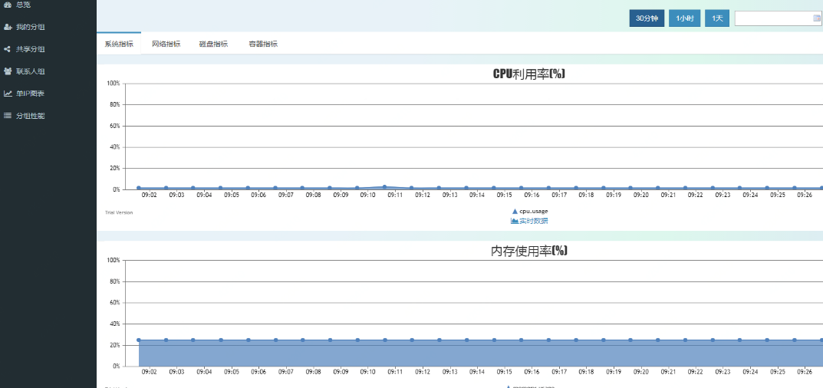

## 2. np.jd.com

查看域名及IP地址对应的系统等信息、

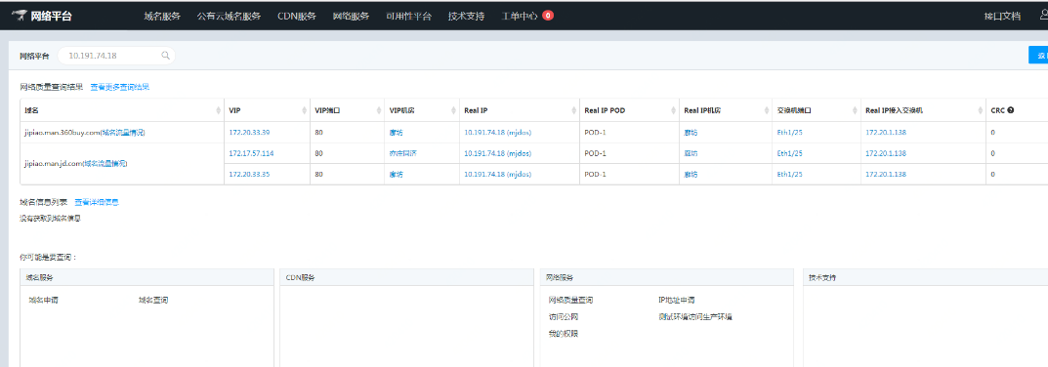

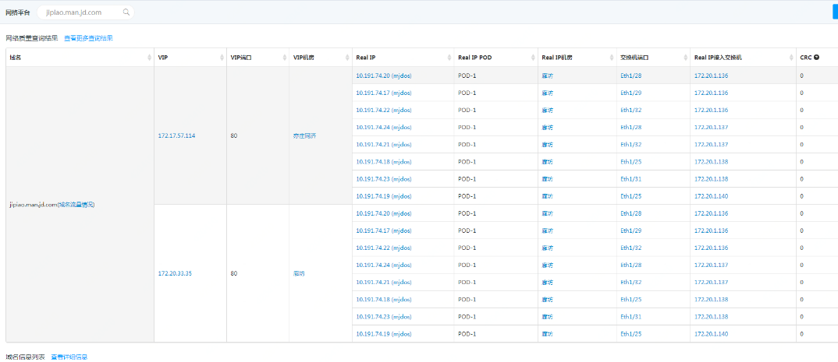

## 3. dbs.jd.com

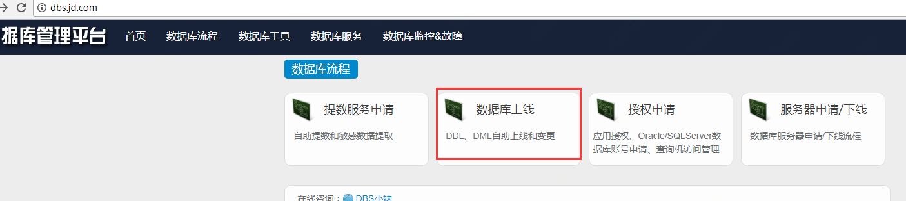

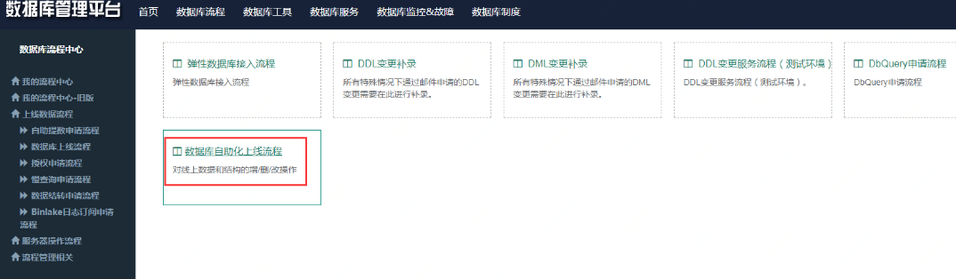

输入域名后，进行域名检测：

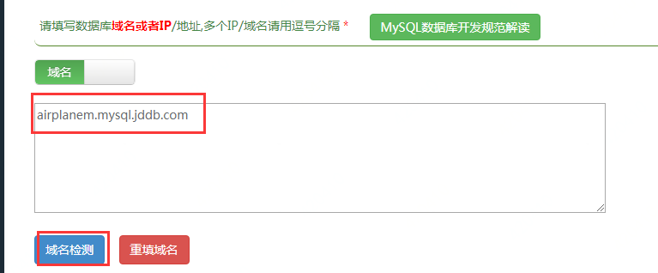

申请建索引：ALTER TABLE air_prom_bdata_activitysku ADD INDEX idx_act_id (act_id)

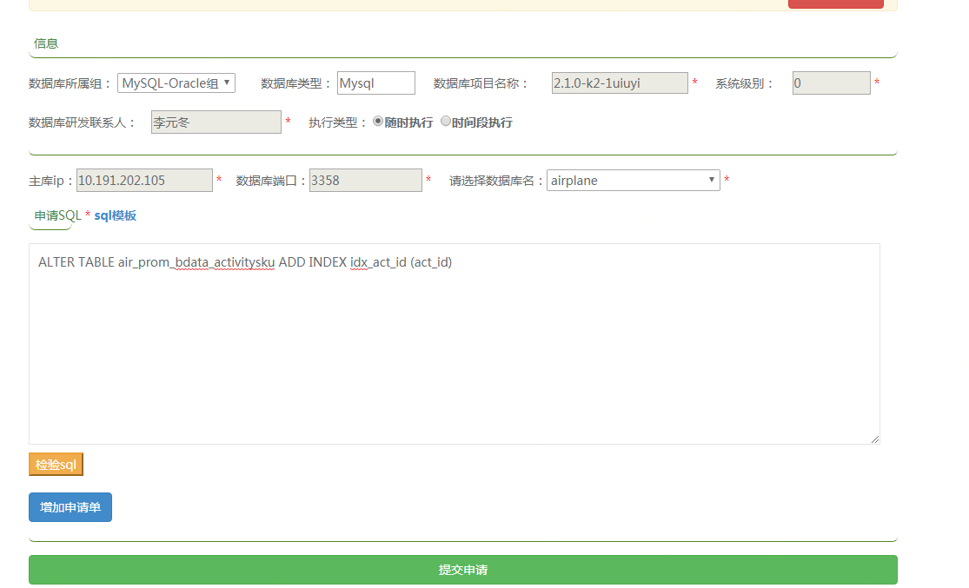

## 4. <http://jimdb.jd.com>

查询京米缓存

## 5. ucc.jd.com

Zk集群查看，已有节点路径申请权限

http://jpcloud.jd.com/pages/viewpage.action?pageId=10653638#id-接入Zookeeper管理平台-自主集群申请接入

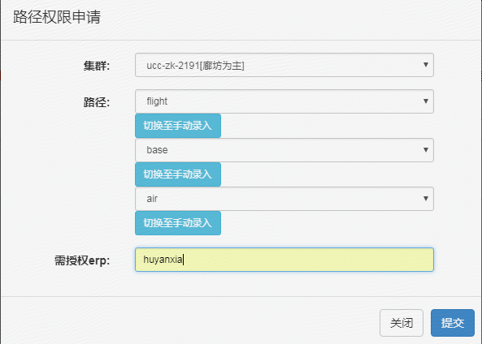

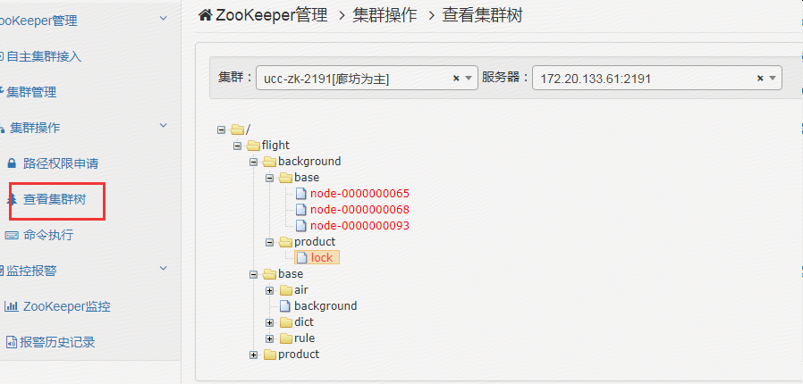

## 6. logbook.jd.com

日志：

日志接收器，首先申请kafka

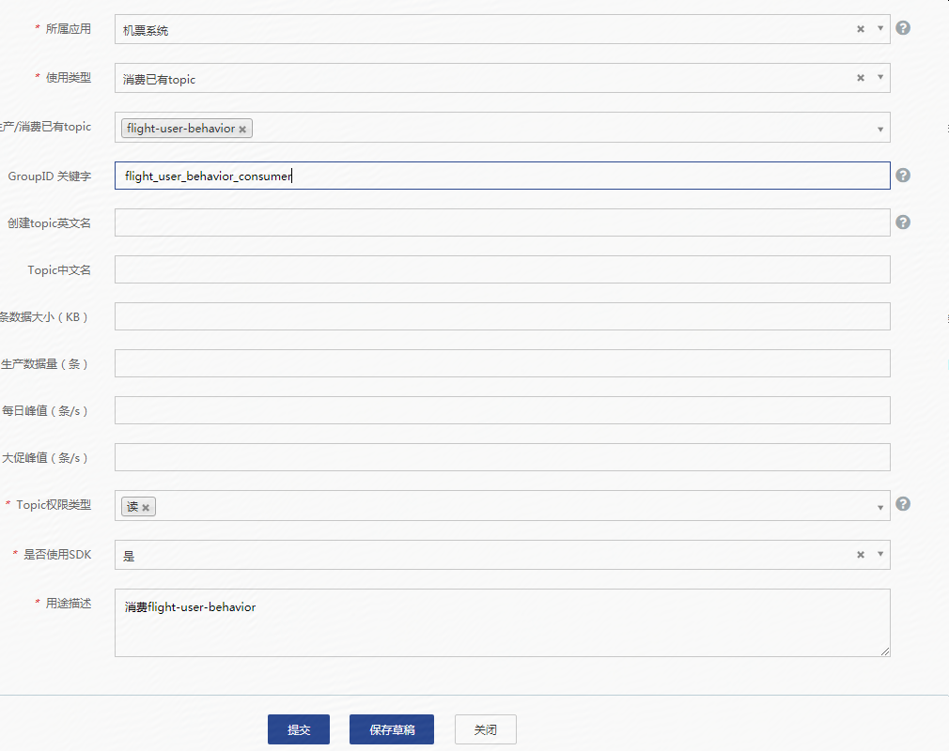

然后在bdp.jd.com中查看clientId

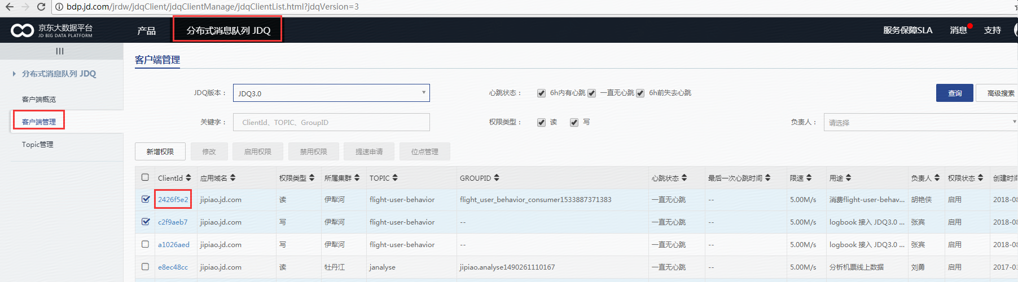

再申请接收器[第三方日志接收器](https://cf.jd.com/pages/viewpage.action?pageId=74205018)

申请了读或写权限的kafka都可以

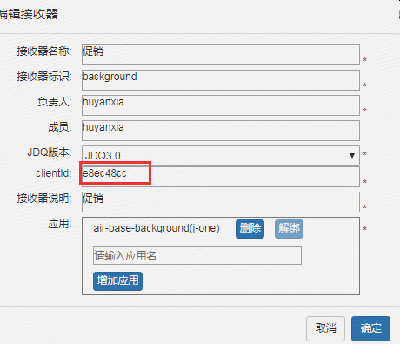

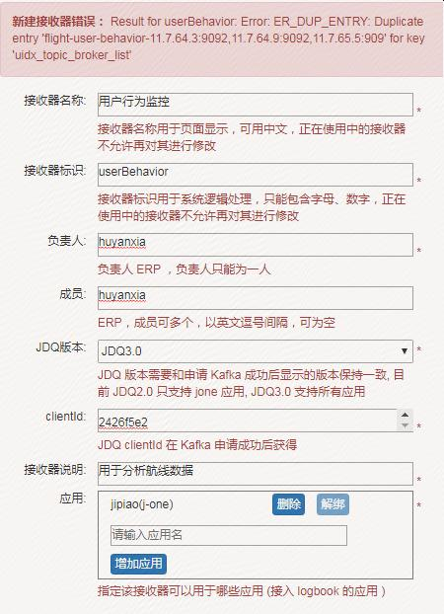

## 7. test.esm.jd.com

集群：jiesi-2.1.2

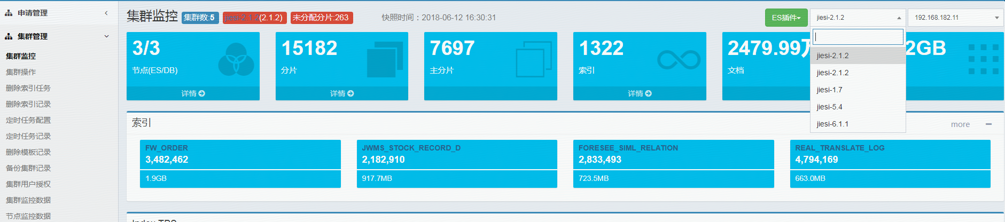

节点：点击详情

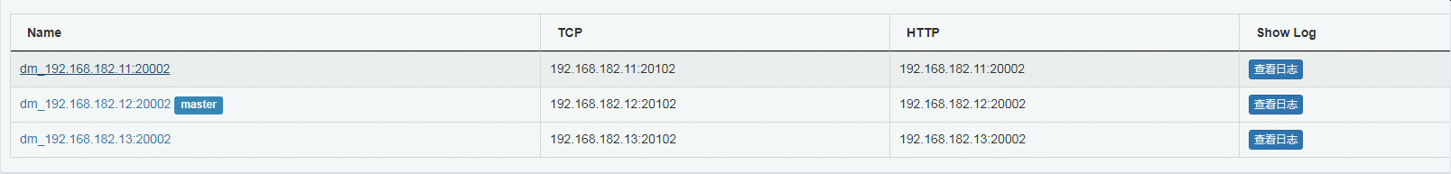

新建mapping

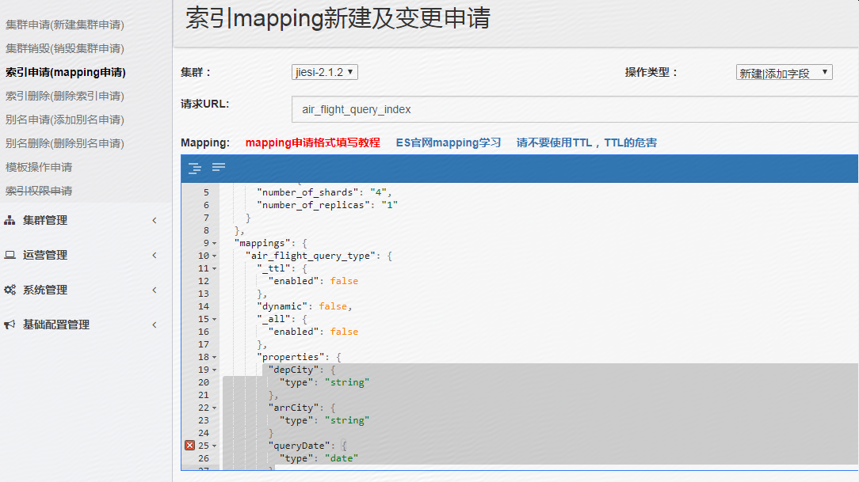

## 8. jmq.jd.com

Jmq申请：

[JMQ配置消费策略](http://jpcloud.jd.com/pages/viewpage.action?pageId=15355261)

已有应用接入：找艳平哥授权应用

然后接入jmq主题

两个主题：

#jmq actJim topic

base.ground.jim.prom.activity.topic=jmiPromoRulePushNew

#jmq actCreate topic

base.ground.create.prom.activity.topic=createPromoAct 已不再使用

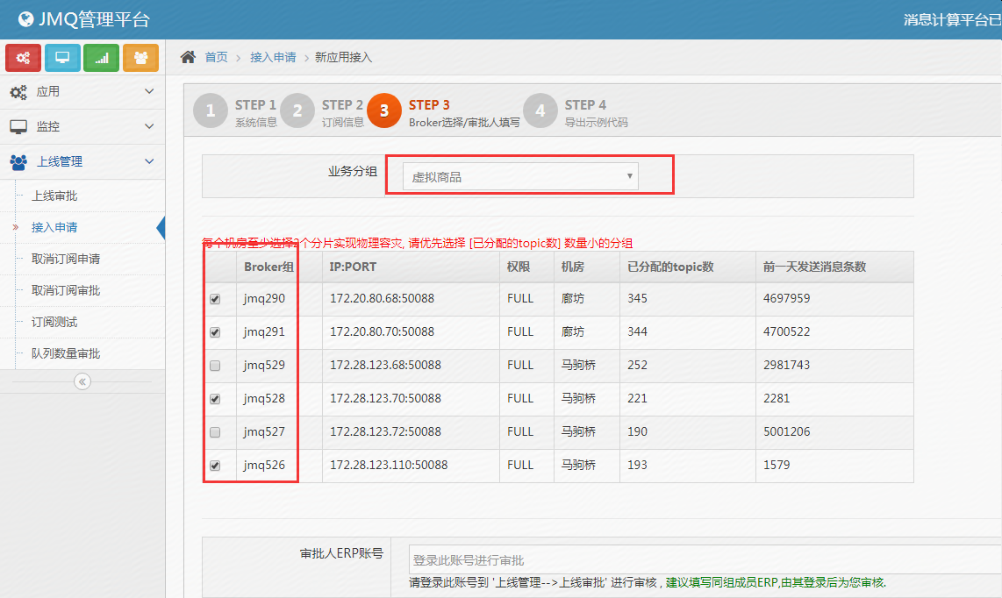

申请通过后，将新系统中的京米主题屏蔽掉，限制ip。即使限制ip，还是会积压，报警

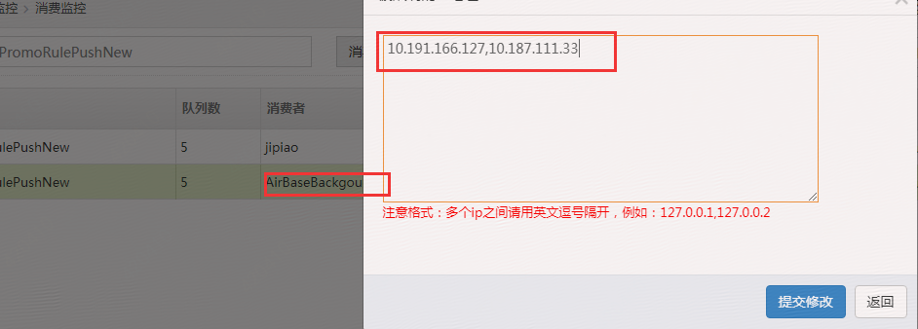

消费策略：

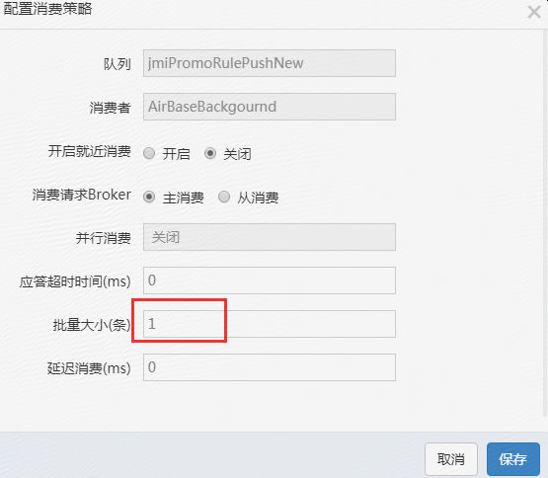

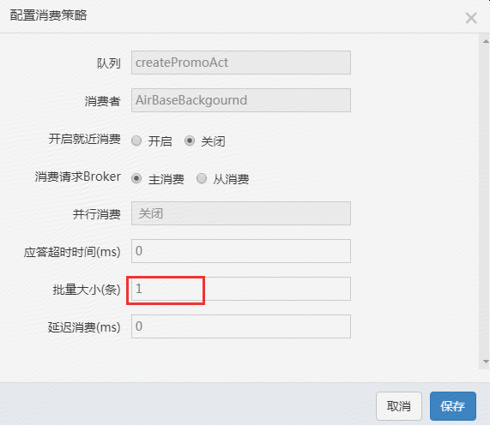

## 9. j-one

[结算系统j-one上properties修改配置项不生效问题分析](https://note.youdao.com/share/?id=ba6271853f22e16b32c7d8b3647b4537&type=note%23/)

线上申请机器：

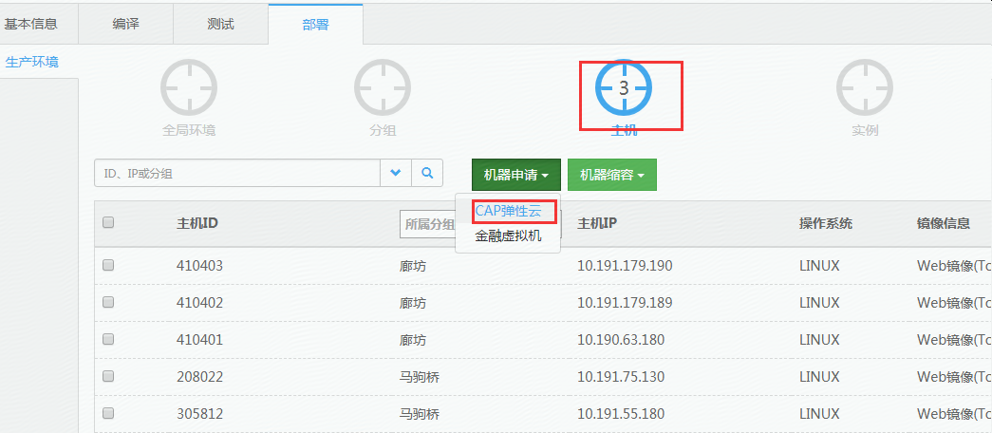

跳转到cap.jd.com中

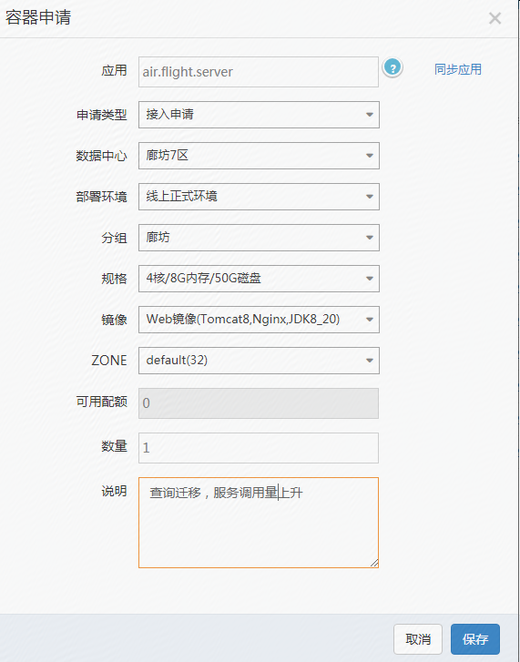

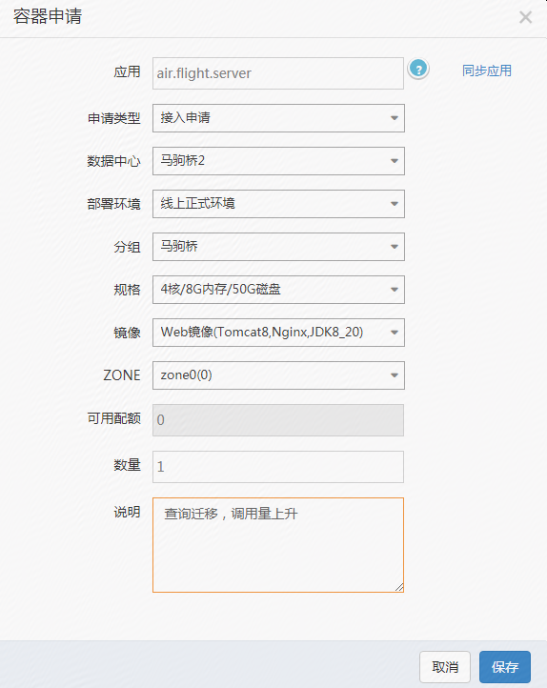

新增实例：

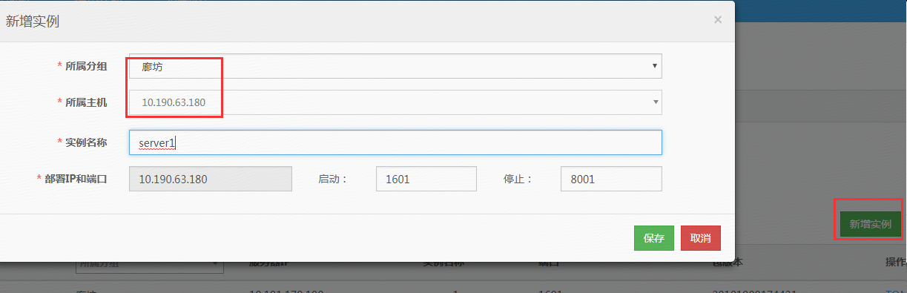

10.it-desktop.jd.com/#?ip=10.187.111.33